- 填空題
(一)台灣本島有哪些縣市？離島又有哪些島嶼或群島呢？(一格2分，36格，共78分)
區域 | 所屬縣市或島嶼名稱
北區部縣市 | 1.____________ 2. ____________ 3. ____________  4. ____________ 5. ____________ 6. ____________
中區部縣市 | 1.____________ 2. ____________ 3. ____________ 4. ____________
南區部縣市 | 1.____________ 2. ____________ 3. ____________ 4. ____________
東部縣市 | 1.____________ 2. ____________ 3. ____________
離島 | 1.____________ 2. ____________ 3. ____________ 4. ____________  5. ____________ 6. ____________
(二)請依照題目內容，寫出符合描述的離島
1. ____________ 台灣離島中唯一珊瑚礁島。
2. ____________ 原名火燒島，目前火山活動已停止。
3. ____________ 地形為四面高山，風力強勁，氣候為半乾旱狀態，農作物以耐乾旱作物為主。
4. ____________ 附屬小島為南竿、北竿、東莒…等等，稱為列島。
5. ____________ 由海底火山噴發形成的火山島，島上人口以原住民為主。
6. ____________ 島上有瀕臨絕種的保育類哺乳動物-水獺
7. ____________ 島上的朝日溫泉為海水溫泉，是少見的地理景觀。
8. ____________ 夏天有花火節，許多遊客會特別去島上玩水，海產豐富。
9. ____________ 位於歐亞大陸邊緣，是侯鳥遷徙的中繼站，鳥種最為多樣。
10. ____________ 地勢陡斜，村落集中在沃口附近，依山而築，風景迷人。
11. ____________ 隸屬於屏東縣的離島。
12.____________ 每年夏秋之際多颱風侵襲，為全國颱風頻率最高處。
13. ____________ 島上原住民為達悟族，至今仍會以達悟語溝通。
14. ____________ 經歷多次戰火，島上遺留許多砲台及戰爭遺跡。
15. ____________、____________ 隸屬於台東縣的兩個離島。

二、配合題(一格2分，11題，共22分)
請寫出台灣各行政區的名稱
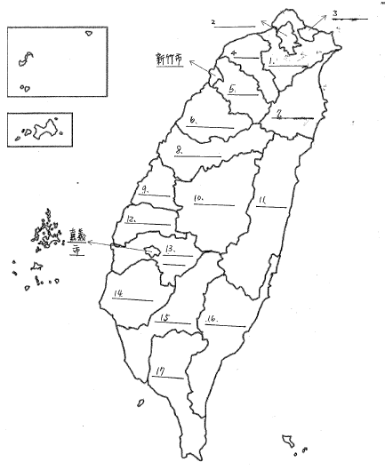
填答區：
1. ________________ 2. ________________ 3. ________________ 4.桃園市
5.新竹市 6. ________________ 7. ________________ 8. ________________
9. ________________ 10.南投縣 11. ________________ 12.雲林縣
13. ________________ 14. ________________ 15.高雄市 16. ________________
17. 屏東縣

